WEEK 3 · SPRINT 2
数据统计 Demo
完整流程
从登录鉴权、数据录入到多维报表验收
基于 Docker、Spring Boot、PostgreSQL 与 Swagger UI 的真实运行截图

项目 | Advertiser CRM 后端实习项目
验收范围 | 鉴权、字典、广告主、投放入库、明细查询与四类统计
生成日期 | 2026 年 8 月 28 日

材料说明 本文档中的 11 张截图均来自本地 Swagger UI 的真实调用。登录密码未进入文档，JWT accessToken 已脱敏，仅保留可复现的请求地址、HTTP 状态与响应结构。

01 | Demo 范围、环境与完整流程

本次 Demo 不只展示最终报表，而是从用户登录开始，真实走通授权、基础数据、业务数据入库、明细查询和多维统计的完整闭环。所有步骤均在同一 Docker 环境、同一数据集和同一日期范围下执行。
执行环境
组件 | 运行方式 | 用途
Spring Boot 后端 | Docker / 8080 | 业务接口、JWT 与 Swagger UI
PostgreSQL 16 | Docker Compose / 15432 | 广告主、字典与投放事实数据
Flyway | V1–V10 | 数据库结构和索引自动迁移
Swagger UI | /swagger-ui.html | 逐接口调用和验收截图
完整执行顺序
① 接口总览 | ② 登录鉴权 | ③ 基础字典 | ④ 创建广告主
⑤ 录入投放 | ⑥ 查询明细 | ⑦ 多维统计
最终演示数据集
数据项 | 数量 / 范围 | 说明
广告主 | 4 家 | 含 1 家完整流程现场创建的广告主
广告类型 | 4 类 | SEARCH / DISPLAY / VIDEO / SOCIAL
投放记录 | 31 条 | 原 30 天数据 + 现场新增 1 条 VIDEO 数据
统计区间 | 2026-07-30 至 2026-08-28 | 所有报表使用相同日期边界

02 | Swagger API 总览

打开 http://localhost:8080/swagger-ui.html。页面能够加载 OpenAPI 3.1 文档，并显示广告主管理、投放数据、广告类型、投放统计报表等业务分组，说明应用与接口文档服务均已启动。
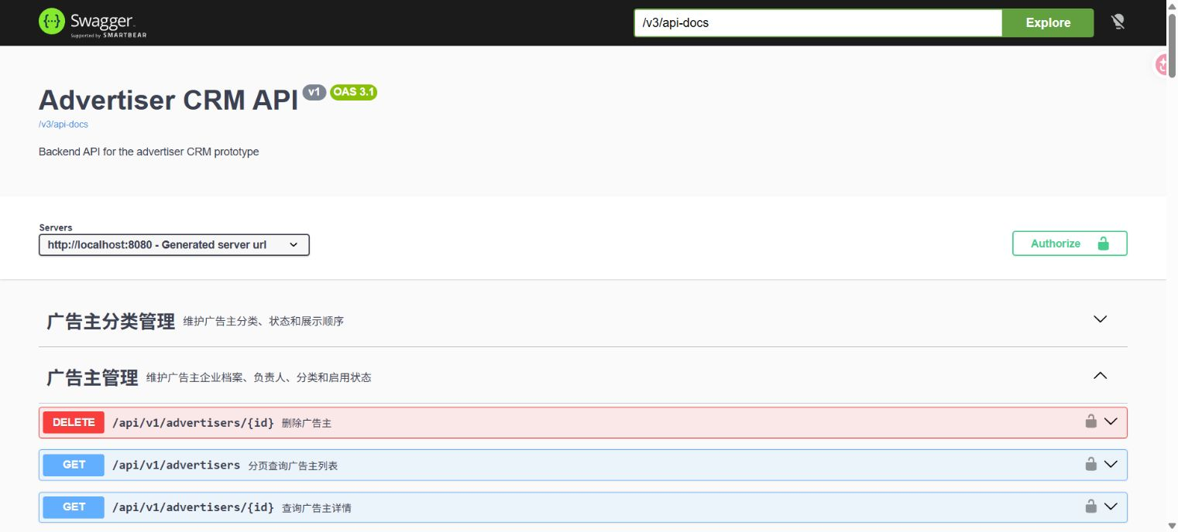
图 1 Advertiser CRM Swagger API 总览
检查结果 Swagger 服务器地址为 http://localhost:8080，Authorize 按钮可用；本 Demo 后续全部调用均从该页面执行。
本次使用的核心接口
阶段 | 接口 | 用途
认证 | POST /api/v1/auth/login | 获取 JWT
基础数据 | GET /api/v1/advertising-types | 确认广告类型字典
业务写入 | POST /api/v1/advertisers | 创建演示广告主
事实写入 | POST /api/v1/delivery-records | 录入投放事实数据
查询与报表 | GET /delivery-records 与 /reports/delivery/* | 验证明细和多维统计

03 | 登录与 JWT 授权

首先调用 POST /api/v1/auth/login。服务返回 HTTP 200、Bearer token 类型、有效期与当前用户信息；文档对 accessToken 做了脱敏。随后将 token 写入 Swagger 的 bearerAuth，窗口显示 Authorized。
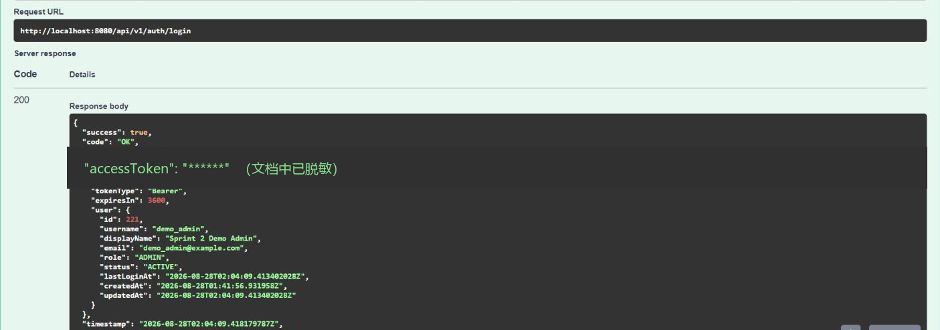
图 2 登录成功：HTTP 200，返回用户和令牌信息（JWT 已脱敏）
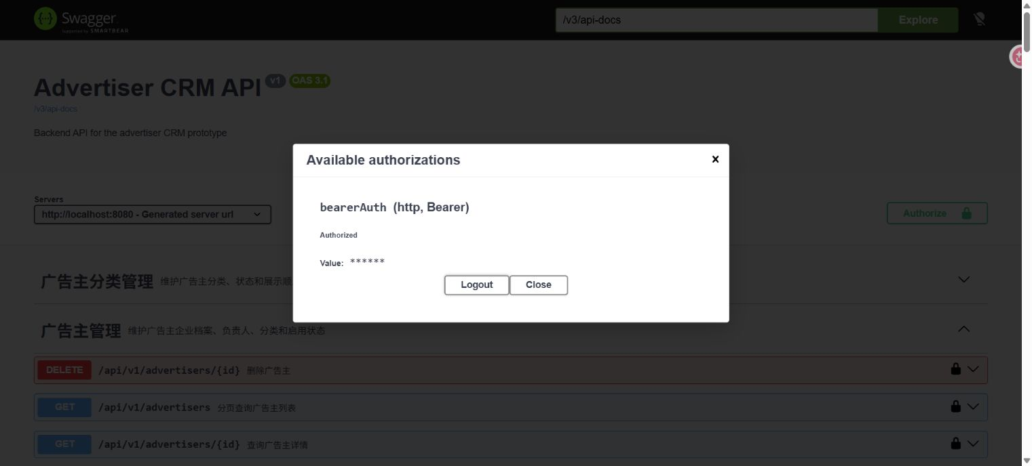
图 3 Swagger bearerAuth 已授权，后续受保护接口可携带 JWT
验证结果 登录和授权链路完整可用；Swagger 只显示 ******，文档中不保留可复用的真实令牌。

04 | 查询广告类型并创建演示广告主

在录入投放数据前，先查询广告类型字典，确认 SEARCH、DISPLAY、VIDEO、SOCIAL 均为 ACTIVE。随后调用广告主创建接口，为本次完整流程建立独立业务主体。
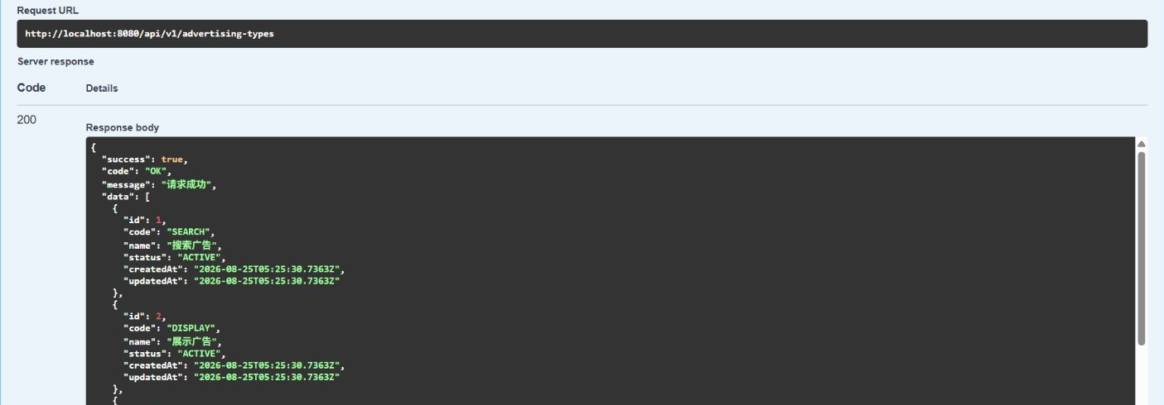
图 4 广告类型字典查询：HTTP 200，返回四类有效广告类型
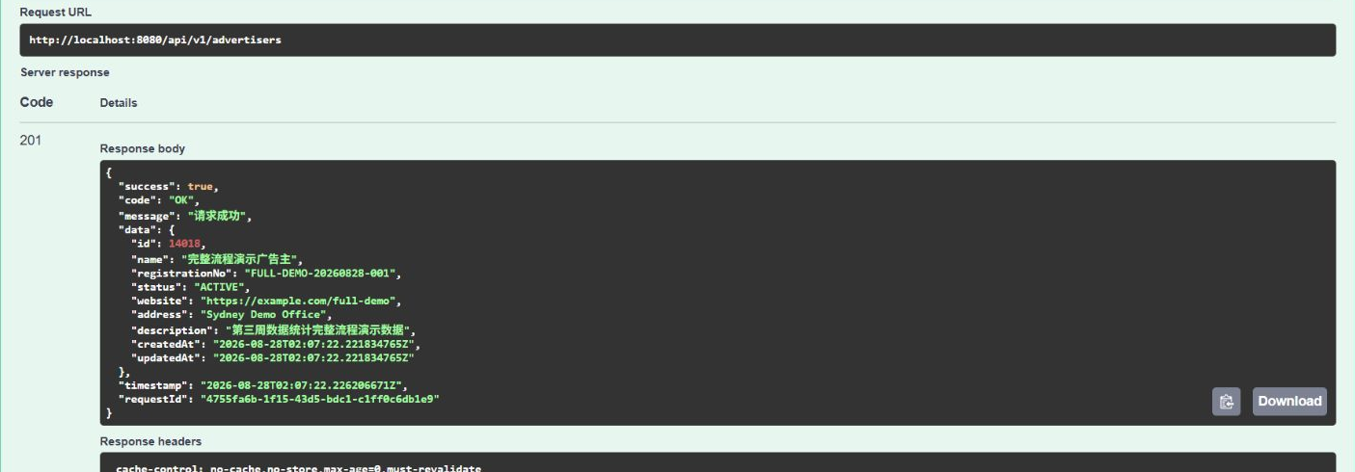
图 5 创建“完整流程演示广告主”：HTTP 201，广告主 ID=14018
业务结果 新广告主 registrationNo=FULL-DEMO-20260828-001，状态为 ACTIVE，可作为后续投放事实记录的关联维度。

05 | 录入投放数据并回查

调用 POST /api/v1/delivery-records，为广告主 14018 录入一条 VIDEO 投放记录；随后按日期和广告主 ID 调用分页查询，证明写入结果已落库且能够通过关联条件准确查询。
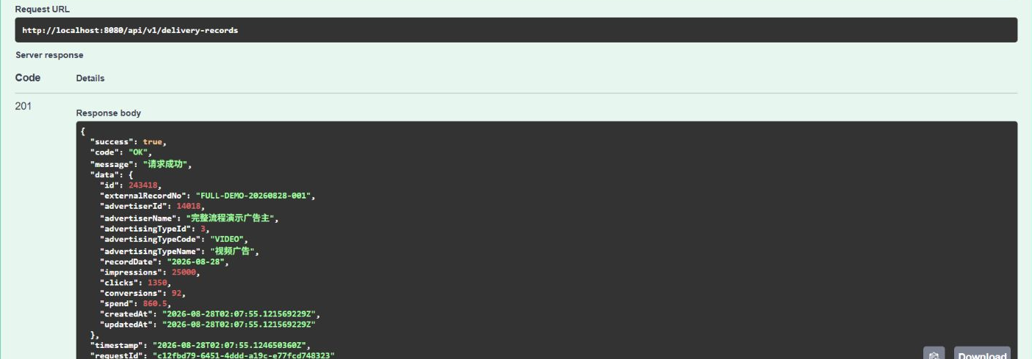
图 6 录入投放记录：HTTP 201，记录 ID=243418
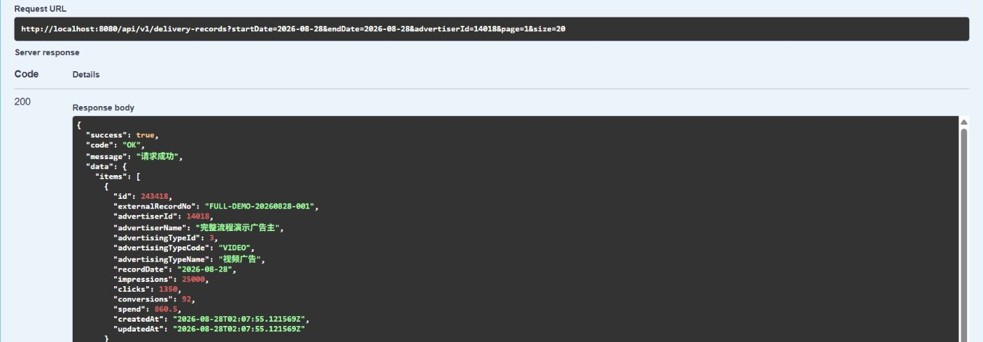
图 7 按 2026-08-28 与 advertiserId=14018 回查：total=1
新增事实值 externalRecordNo=FULL-DEMO-20260828-001，曝光 25,000、点击 1,350、转化 92、花费 860.50。该记录将进入后续四类报表聚合。

06 | 核心指标总览：简化版 BI 指标卡

调用 GET /api/v1/reports/delivery/overview，按 2026-07-30 至 2026-08-28 聚合全部广告主和广告类型。结果已经包含刚录入的完整流程演示数据。
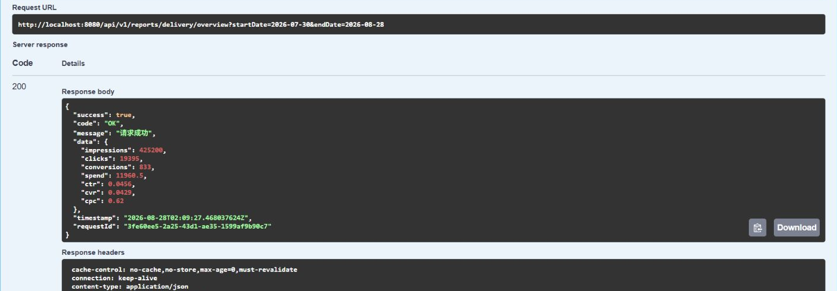
图 8 投放指标总览：HTTP 200，全量聚合结果
曝光量  425,200 | 点击量  19,395 | 转化量  833 | 总花费  11,960.50
CTR  4.56% | CVR  4.29% | CPC  0.62 | HTTP 状态  200
计算校验 CTR = 19,395 / 425,200 = 4.56%；CVR = 833 / 19,395 = 4.29%；CPC = 11,960.50 / 19,395 ≈ 0.62。

07 | 时间维度统计：按日查看趋势

调用 GET /api/v1/reports/delivery/trend，granularity=DAY。响应按 periodStart 升序返回每日指标集合，可直接供折线图或趋势表使用。
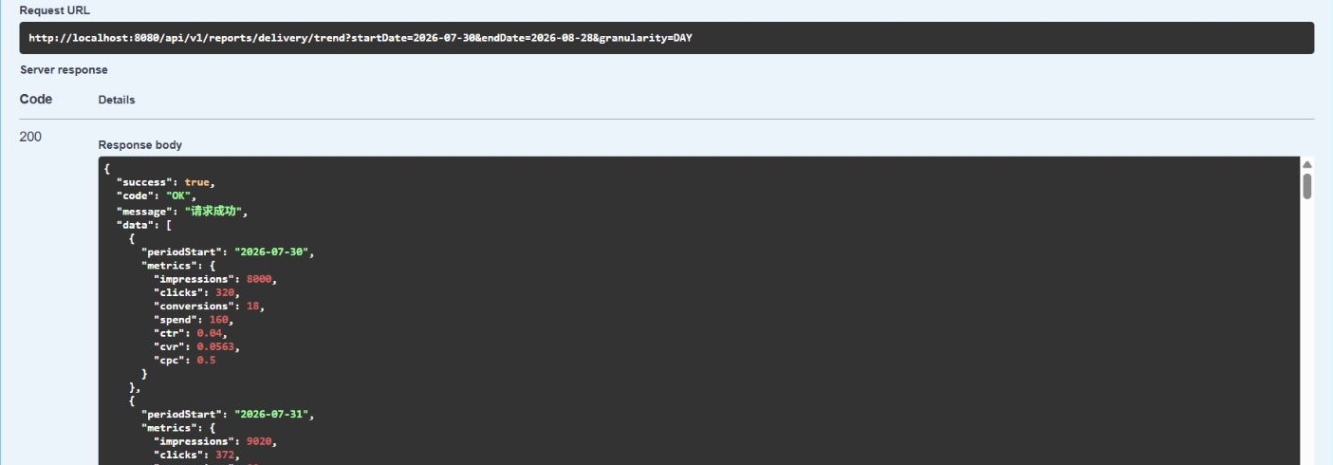
图 9 时间趋势接口：按日返回连续指标点
响应特点
- 每个时间点同时返回曝光、点击、转化、花费以及 CTR、CVR、CPC。
- 日期边界使用业务日期，避免时间戳时区造成跨日统计偏差。
- 2026-08-28 当日统计会包含刚新增的 25,000 次曝光记录。
首日示例 2026-07-30：8,000 次曝光、320 次点击、18 次转化、160.00 花费。

08 | 广告主维度统计：比较客户表现

调用 GET /api/v1/reports/delivery/by-advertiser，page=1、size=20，并按 SPEND DESC 排序。结果包含原 3 家广告主和刚创建的完整流程演示广告主。
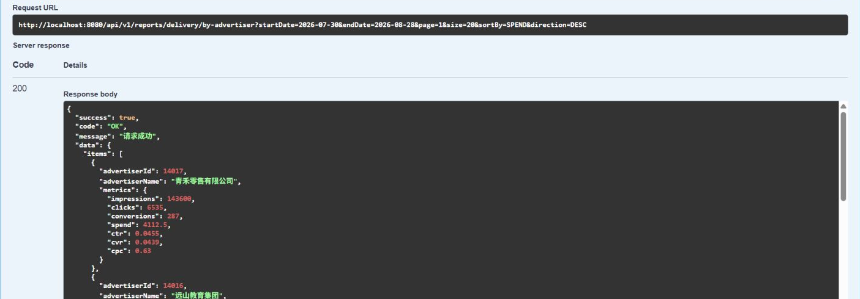
图 10 广告主维度统计：HTTP 200，total=4
广告主 | 曝光 | 点击 | 转化 | 花费 | CTR | CVR | CPC
青禾零售有限公司 | 143,600 | 6,535 | 287 | 4,112.50 | 4.55% | 4.39% | 0.63
远山教育集团 | 133,400 | 6,015 | 247 | 3,700.00 | 4.51% | 4.11% | 0.62
星河科技有限公司 | 123,200 | 5,495 | 207 | 3,287.50 | 4.46% | 3.77% | 0.60
完整流程演示广告主 | 25,000 | 1,350 | 92 | 860.50 | 5.40% | 6.81% | 0.64
链路证明 刚创建的广告主已经出现在统计结果中，并准确聚合刚录入的 25,000 / 1,350 / 92 / 860.50 四项事实值。

09 | 广告类型维度统计：评估渠道表现

调用 GET /api/v1/reports/delivery/by-ad-type。由于完整流程新增了一条 VIDEO 数据，视频广告的总花费上升至首位，验证新增事实记录确实进入类型维度聚合。
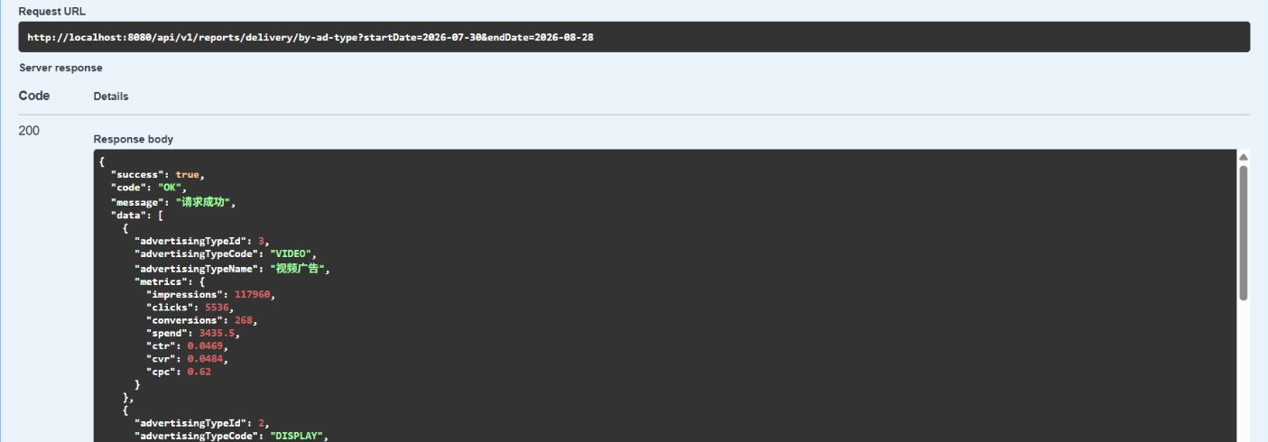
图 11 广告类型维度统计：VIDEO / DISPLAY / SEARCH / SOCIAL
广告类型 | 曝光 | 点击 | 转化 | 花费 | CTR | CVR | CPC
视频广告 VIDEO | 117,960 | 5,536 | 268 | 3,435.50 | 4.69% | 4.84% | 0.62
展示广告 DISPLAY | 108,700 | 4,915 | 201 | 3,038.75 | 4.52% | 4.09% | 0.62
搜索广告 SEARCH | 104,740 | 4,709 | 196 | 2,881.25 | 4.50% | 4.16% | 0.61
社交媒体 SOCIAL | 93,800 | 4,235 | 168 | 2,605.00 | 4.51% | 3.97% | 0.62
结论 VIDEO 因新增 860.50 花费而成为总花费最高的广告类型；汇总结果与录入数据变化方向一致。

10 | 完整流程验收结论

本次 Swagger Demo 已从认证开始，完整覆盖基础字典、业务主体、投放事实入库、条件回查和四类统计结果。新增记录能够依次出现在明细、总览、广告主维度和广告类型维度中，形成可复现的数据闭环。
导师任务对照
任务要求 | Demo 证据 | 状态
投放数据入库设计 | POST 投放接口返回记录 ID=243418 | ✅ 完成
数据查询接口 | 按日期和广告主回查 total=1 | ✅ 完成
时间维度统计 | trend 按 DAY 返回连续时间点 | ✅ 完成
广告主维度统计 | by-advertiser 返回 4 家广告主 | ✅ 完成
广告类型维度统计 | by-ad-type 返回 4 类渠道 | ✅ 完成
报表接口 / 简化 BI | overview 输出 7 个核心指标 | ✅ 完成
数据统计 Demo 展示 | 11 张真实 Swagger 流程截图 | ✅ 完成
最终结论
通过 数据统计完整流程已验收通过：接口可调用、数据可写入、结果可回查、指标可聚合、多维报表可复现。本文档可直接作为第三周产出中的“数据统计 Demo 展示”材料提交。
复现入口
项目 | 地址 / 条件
Swagger UI | http://localhost:8080/swagger-ui.html
OpenAPI JSON | http://localhost:8080/v3/api-docs
统计条件 | 2026-07-30 至 2026-08-28；广告主 ID=14018；投放记录 ID=243418

